Реклама на сайте Stroka.kg
Stroka.kg - это сайт недвижимости №1 на территории Кыргызстана. Проект, собравший всю целевую аудиторию по продаже и аренде недвижимости, первый по посещаемости (по версии рейтинга net.kg).
На сайте представлены:
- объявления от частных лиц о продаже/аренде вторичного жилья (более 400 объявлений ежедневно);
- каталог новостроек Бишкека и других городов Кыргызстана (более 200 объектов).
Наша аудитория – от 7800 и выше уникальных пользователей в день из Кыргызстана, каждый из которых в среднем за одно посещение просматривает 12 страниц сайта и проводит на нём в среднем 10 минут, что является отличными показателями вовлеченности и заинтересованности пользователей. Показатель отказов – всего 4.7%.
Около 45000 постоянных посетителей сайта занесли Stroka.kg в свои закладки; а значит – целенаправленно находятся в поисках новой квартиры.

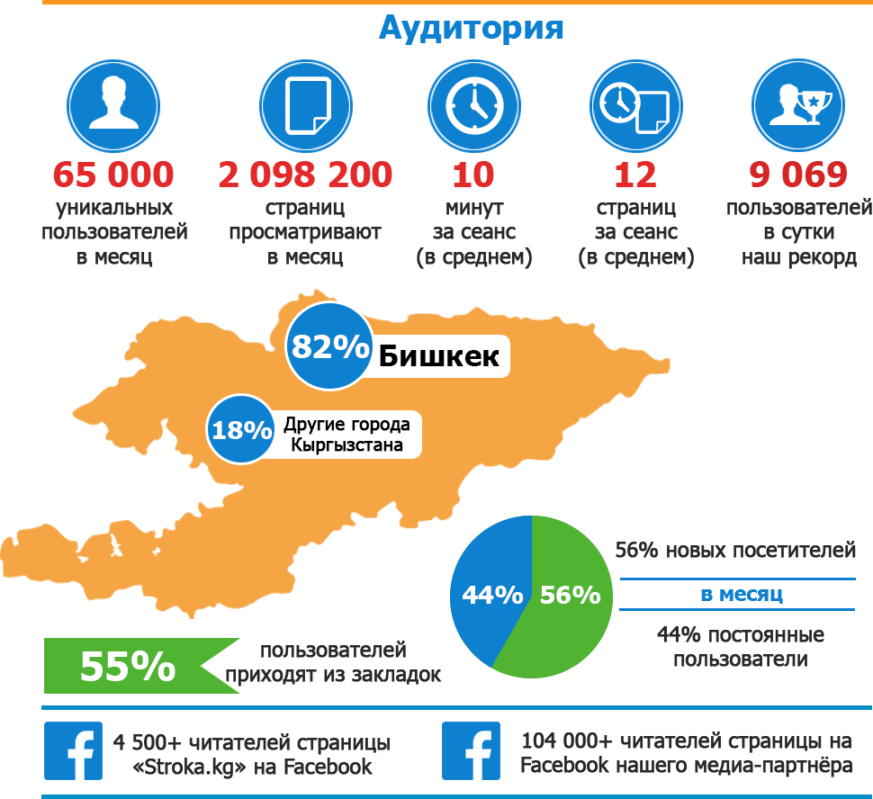

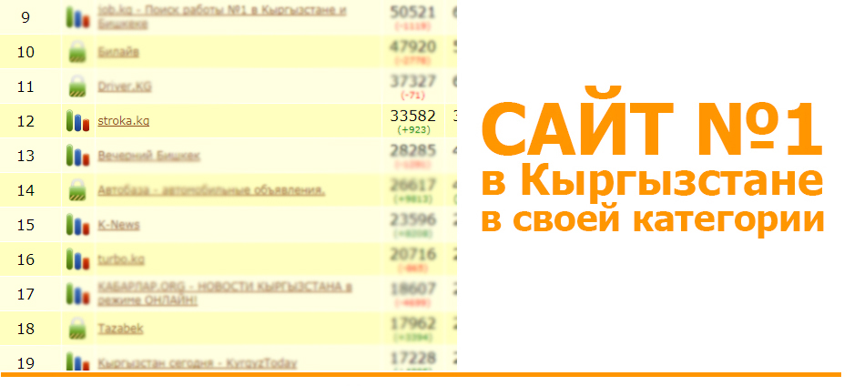

Рекламные форматы на сайте Stroka.kg

- Баннерная реклама
- Баннер A + брендирование

- Баннерная реклама
Графические баннера – популярный и эффективный метод привлечения новых клиентов в свою компанию. Предлагаем два раздела для размещения баннеров на нашем сайте:
- раздел частных объявлений – 4 баннера
Баннер B над блоком с объявлениями Баннера C, D, E среди частных объявлений
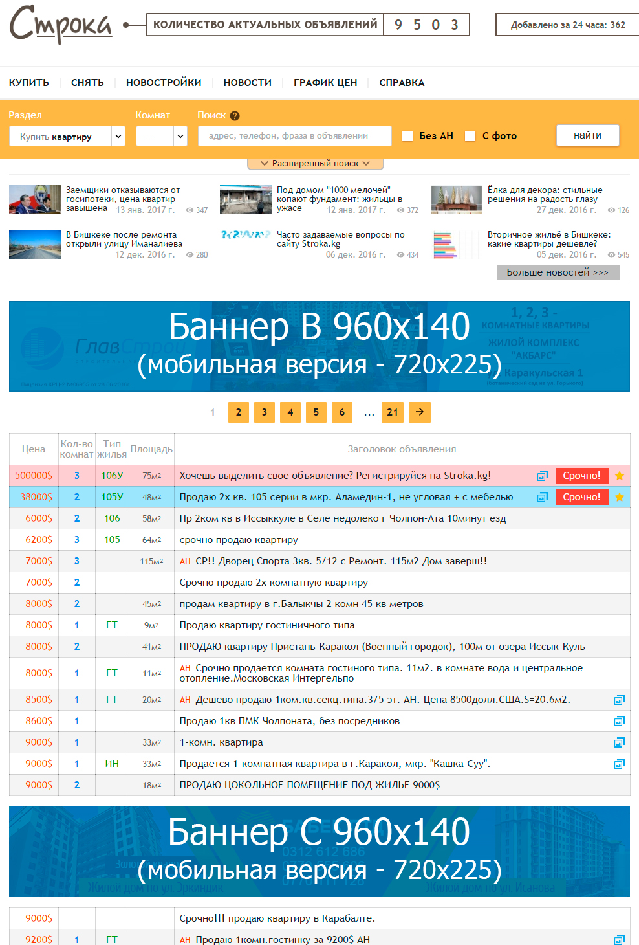
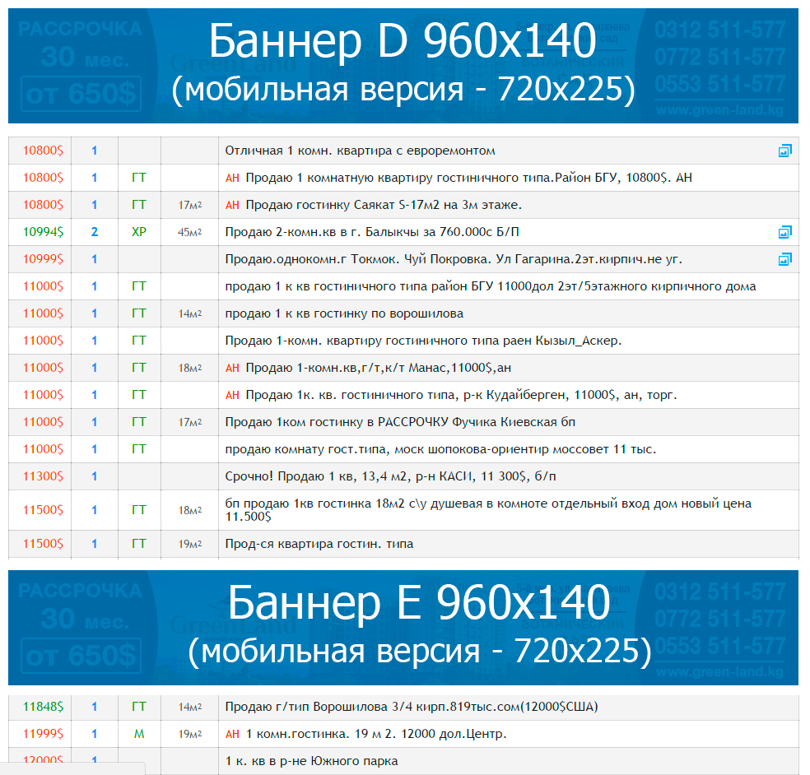

- Баннер A + брендирование
Максимально заметная реклама, занимающая место верхнего баннера в шапке + фон сайта.
- раздел частных объявлений, пример Баннер А + брендирование:
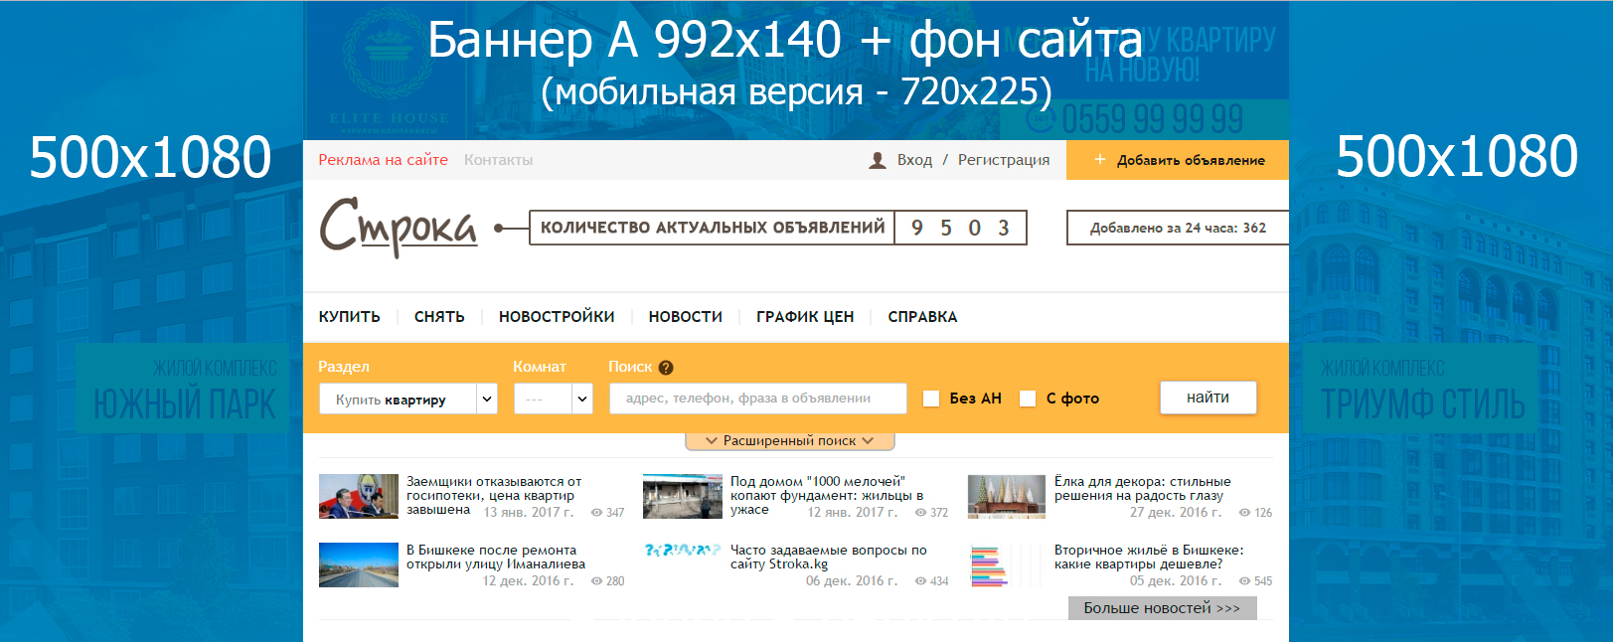

Цены на рекламу – в нашем прайсе!

За подробной информацией обращайтесь:
Адрес: Кыргызстан, г. Бишкек, ул. Тыныстанова 197/1
Почта: stroka.kg@gmail.com
Мобильный/WhatsApp: (708) 88 00 16

